Unit 1 Lesson 3: Exploremos las fichas de dos colores y los tableros de 5

WU Observa y pregúntate: Fichas y tableros de 5 (Warm up)

Student Task Statement
¿Qué observas?
¿Qué te preguntas?
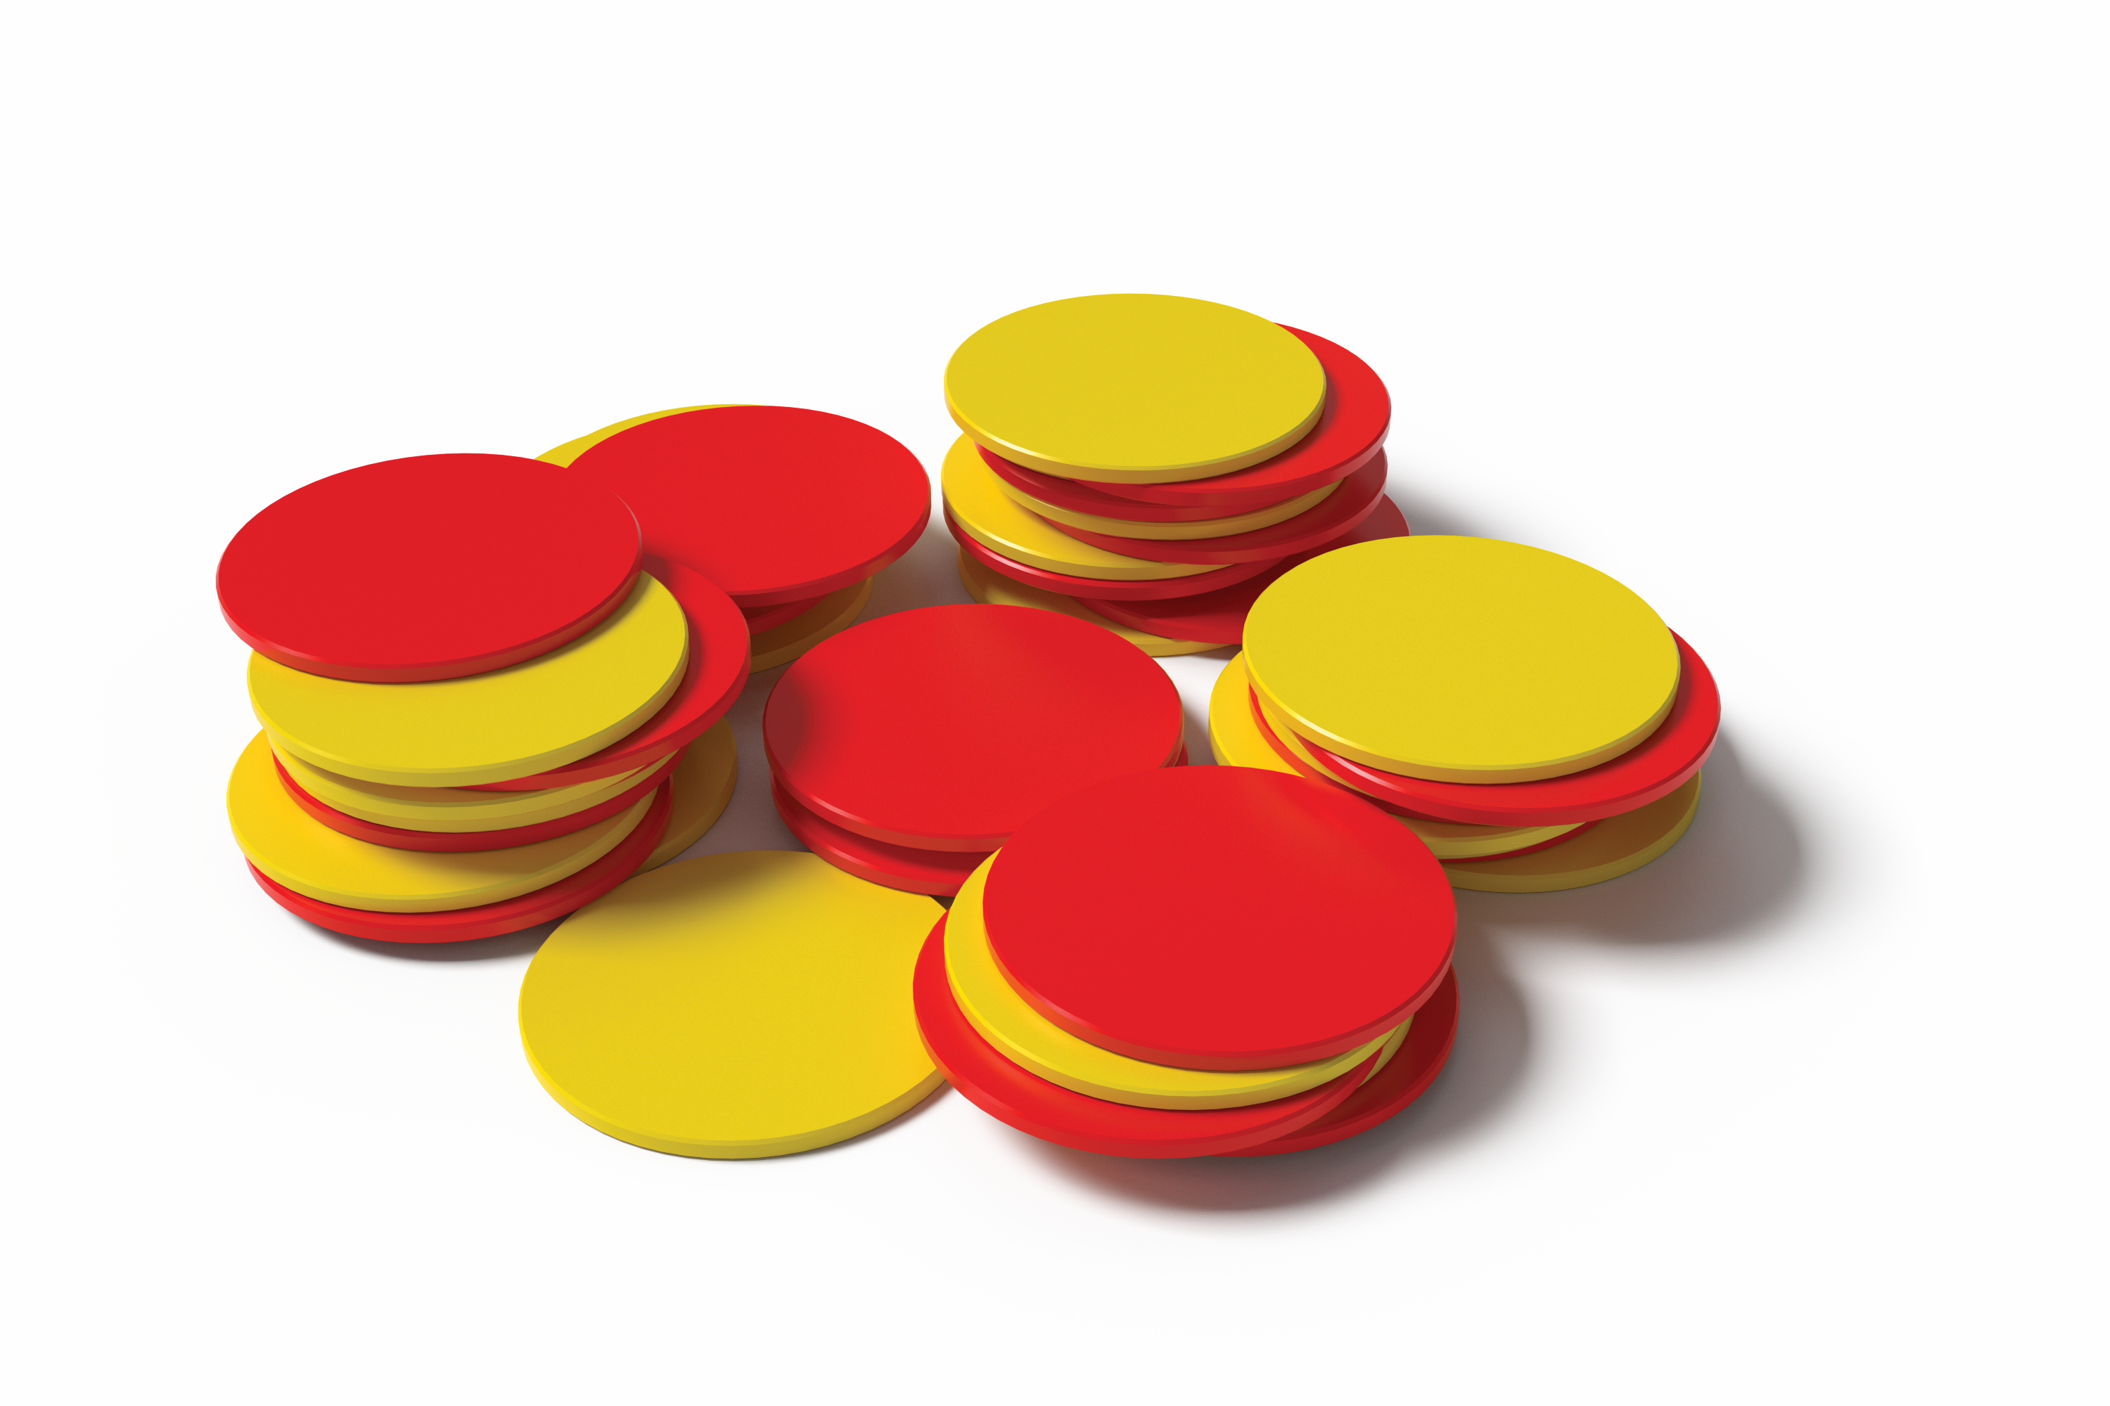
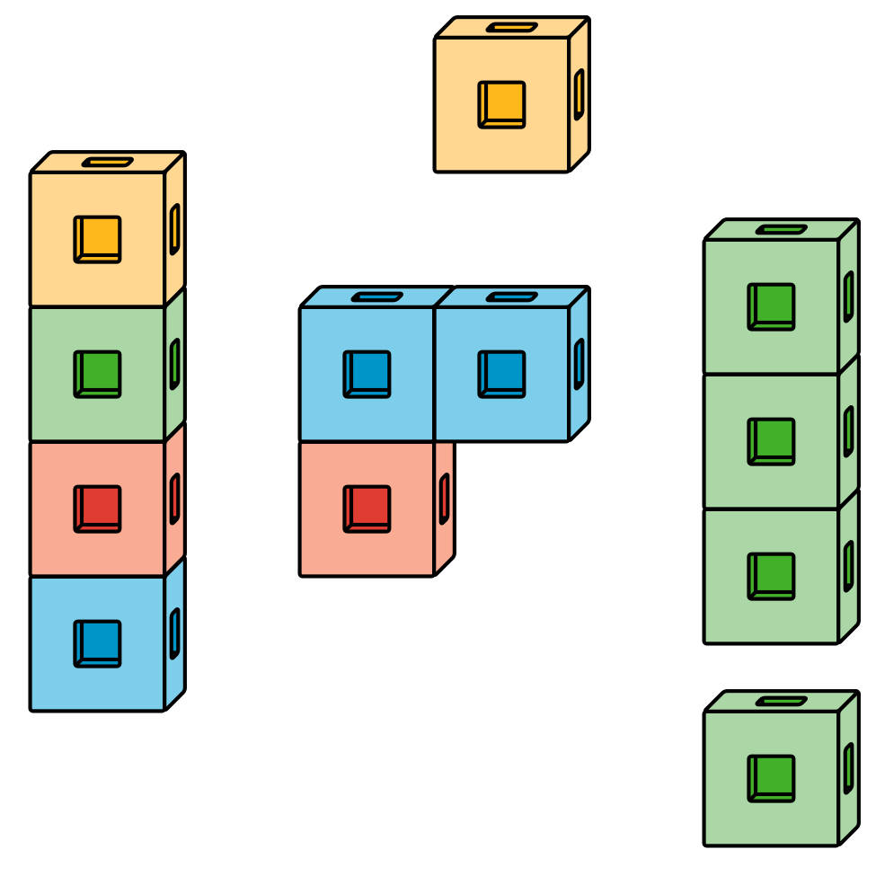
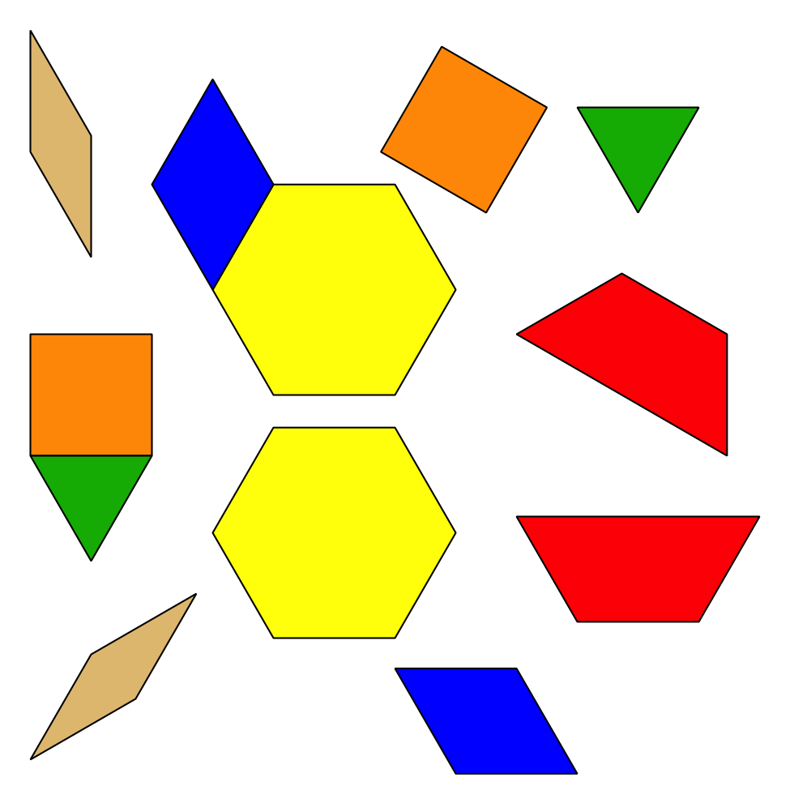

1 Exploremos fichas y tableros de 5

Student Task Statement
Exploremos las fichas de dos colores y los tableros de 5.
© CC BY 2021 Illustrative Mathematics®

